TP18 - Exemples d'adaptations à la vie fixée.

Les végétaux ont besoin d’échanger avec leur environnement. Pour cela ils ont conservé au fur et à mesure de l’évolution des surfaces importantes tout en restant limité par le phénomène de déshydratation.

Problème : Quelles sont les caractéristiques générales de l’organisation d’une plante en lien avec le mode de vie fixée.

Les deux parties de ce TP sont indépendantes et peuvent être traitées dans un ordre différent de celui numéroté ici.

Partie 1 : L’organisation générale des plantes à fleurs

- A l’aide du document 1, légender le schéma 1 de la fiche réponse.
Document 1 :
Une plante vasculaire se caractérise par son système racinaire et son système caulinaire. Le système racinaire est composé le plus souvent d’une racine principale qui donne naissance à plusieurs racines secondaires dont les extrémités portent des poils absorbants. Le système caulinaire est formé de la tige, des bourgeons, des feuilles et des fleurs. On distingue, suivant leur position sur la tige, les bourgeons terminaux situés à l'extrémité de la tige, les bourgeons axillaires situés à l'aisselle des feuilles. Un bourgeon désigne une excroissance apparaissant sur certaines parties des végétaux et donnant naissance aux branches, aux feuilles, aux fleurs et aux fruits. On appelle nœud la zone d’insertion des feuilles et des rameaux sur la tige. La feuille quant à elle est formée par le limbe qui s’attache à la tige par l’intermédiaire du pétiole. Les structures conductrices de la feuille sont appelées nervures. La fleur est l’organe reproducteur de la plante. Chacune des parties de la plante assure une fonction précise.
Extrait du dictionnaire des sciences de la vie et de la Terre M. Breuil

- Observer l’expérience sur la paillasse « Prof ».
Réaliser une coupe transversale fine dans un montage lame/lamelle de tige de cèleri baignant dans l’eau colorée.
A partir de vos observations et du document 2, Faire un schéma légendé et titré de vos observations sur la fiche réponse et indiquer, en commentaires, le rôle du xylème et celui du phloème. Utiliser la fiche d’aide présente sur la clé USB

Partie 2 : Des surfaces absorbantes
Document 2 :
Il existe un système conducteur permettant la communication entre les parties aériennes et les parties souterraines de la plante.
La sève brute transporte l’eau et les minéraux des racines vers les feuilles.

La sève élaborée transporte les sucres issus de la photosynthèse des feuilles vers les racines.

Les vaisseaux du xylème et du phloème sont impliqués dans la circulation des sèves.

La coloration au carmino-vert de Mirande colore en vert les tissus lignifiés et subérifiés (sclérenchyme, xylème) et en rose les tissus cellulosiques (parenchyme, phloème)

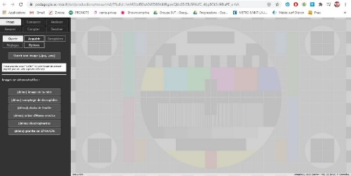
- Surface foliaire du lierre.

Protocole : Mesure d’une surface foliaire grâce au logiciel Mesurim disponible en ligne :

Cliquer sur l’image ci-contre ( uniquement lors de la lecture sur le PC ) :

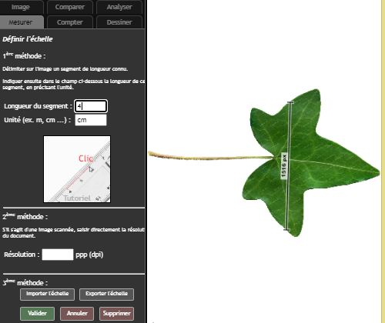
1- Ouvrir Mesurim
2- Cliquer sur « Ouvrir une image » Ouvrir « feuille-Lierre »
3- Cliquer sur « Mesurer »
4- Cliquer « Définir l’échelle »
5- Tracer un segment comme sur l’image ci-contre.
6- Indiquer 5,5 cm pour la longueur du segment en modifiant l’unité en cm. Puis valider.
7- Cliquer sur « surface » puis « Couleur ».
8- Cliquer sur la feuille de lierre afin que le maximum de surface soit coloré.
9- Noter la surface.
10- Sachant qu’il y a 2 côtés à une feuille et que notre pied de lierre comptait 10 feuilles, en déduire la surface foliaire totale du pied de lierre.

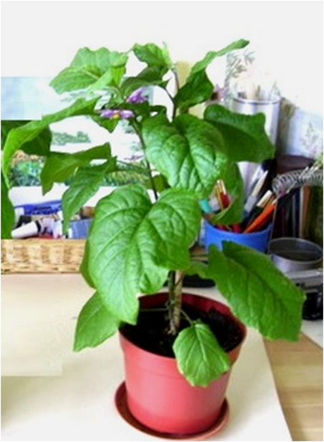
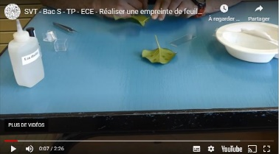
- Entrée et sortie d’air au niveau des feuilles de poireau

Vidéo tuto, cliquer sur l’image ci-contre( uniquement lors de la lecture sur le PC ) :

Protocole 1 : Evaluer les zones d’échange par l’empreinte

Choisir une surface de la feuille du végétal proposé et appliquer une couche de verni sur une petite surface. Laisser sécher puis retirer le verni avec la pince et placer le sur une lame pour observation au microscope.
Oberver et schématiser sur la fiche réponse.

Protocole 2 : Evaluer les zones d’échange par observation directe

Prendre l’autre surface de la feuille et retirer la couche externe (transparente)
Placer la dans une goutte d’eau et monter la lame d’obervation
Observer, et schématiser et comparer sur la fiche réponse. Utiliser la fiche d’aide présente sur la clé USB

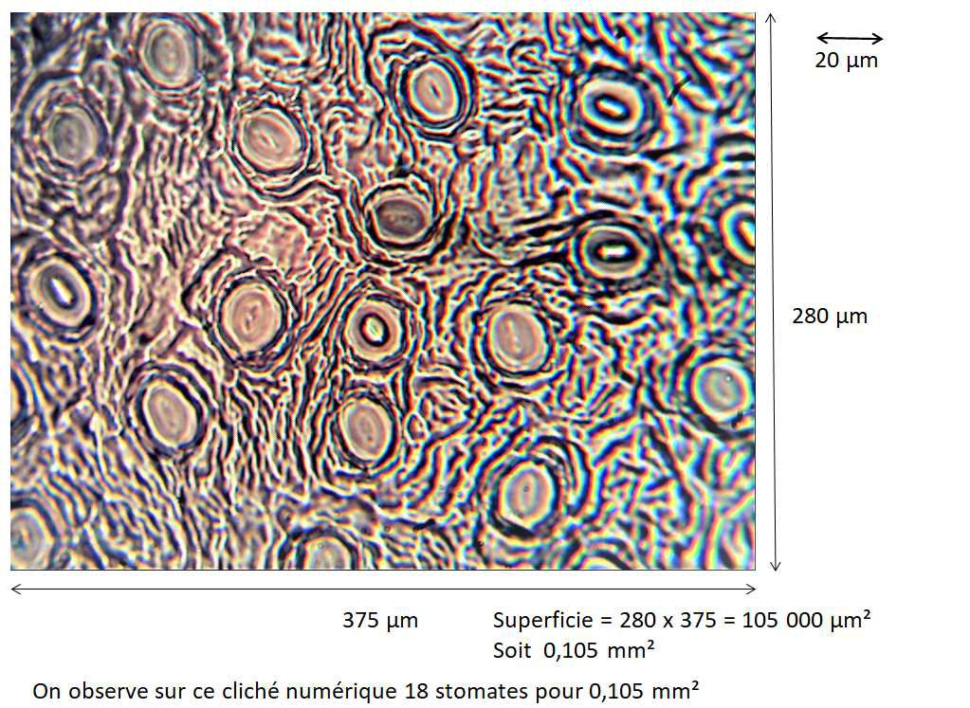
En utilisant la photo 1, Estimer la densité stomatique (nombre de stomates par unité de surface) à partir de l’ observation microscopique de l’épiderme de la plante choisie.

Photo 1

- Les échanges racinaires.

Observer et Schématiser sur la fiche réponse une coupe de racine( lame sur la paillasse Prof)
Utiliser la fiche d’aide présente sur la clé USB

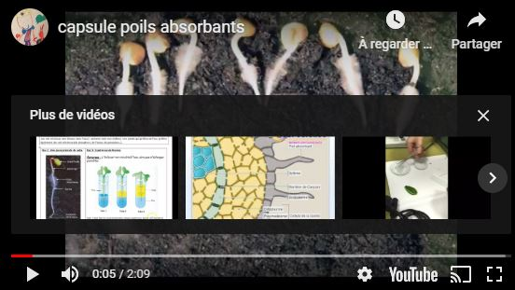
Vidéo, cliquer sur l’image ci-contre :
( uniquement lors de la lecture sur le PC ) :

Terminer en réalisant l’exercice présent sur la fiche réponse.

NOM :

FICHE REPONSE TP18

Partie 1

- Titre :

Coupe transversale d’une feuille observée au microscope au grossissement
(Coloration carmino-vert de mirande)

Commentaires :

Partie 2

- Surface foliaire du lierre ( indiquer les calculs de façon claire) :

Observation par le protocole 1 Observation par le protocole 2

Titre : Titre :

Comparaison :

Estimation de la densité stomatique :

- Les échanges racinaires :

Titre :

Exercice sur l’augmentation des surfaces d’échanges racinaires :
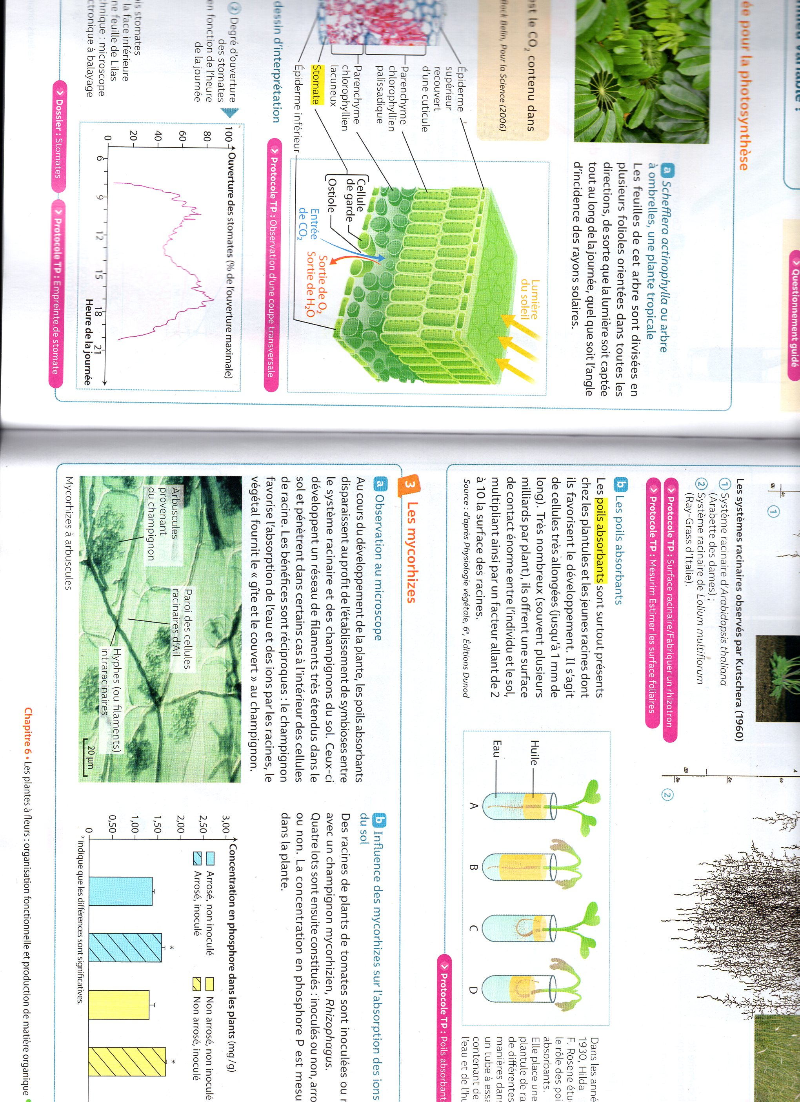

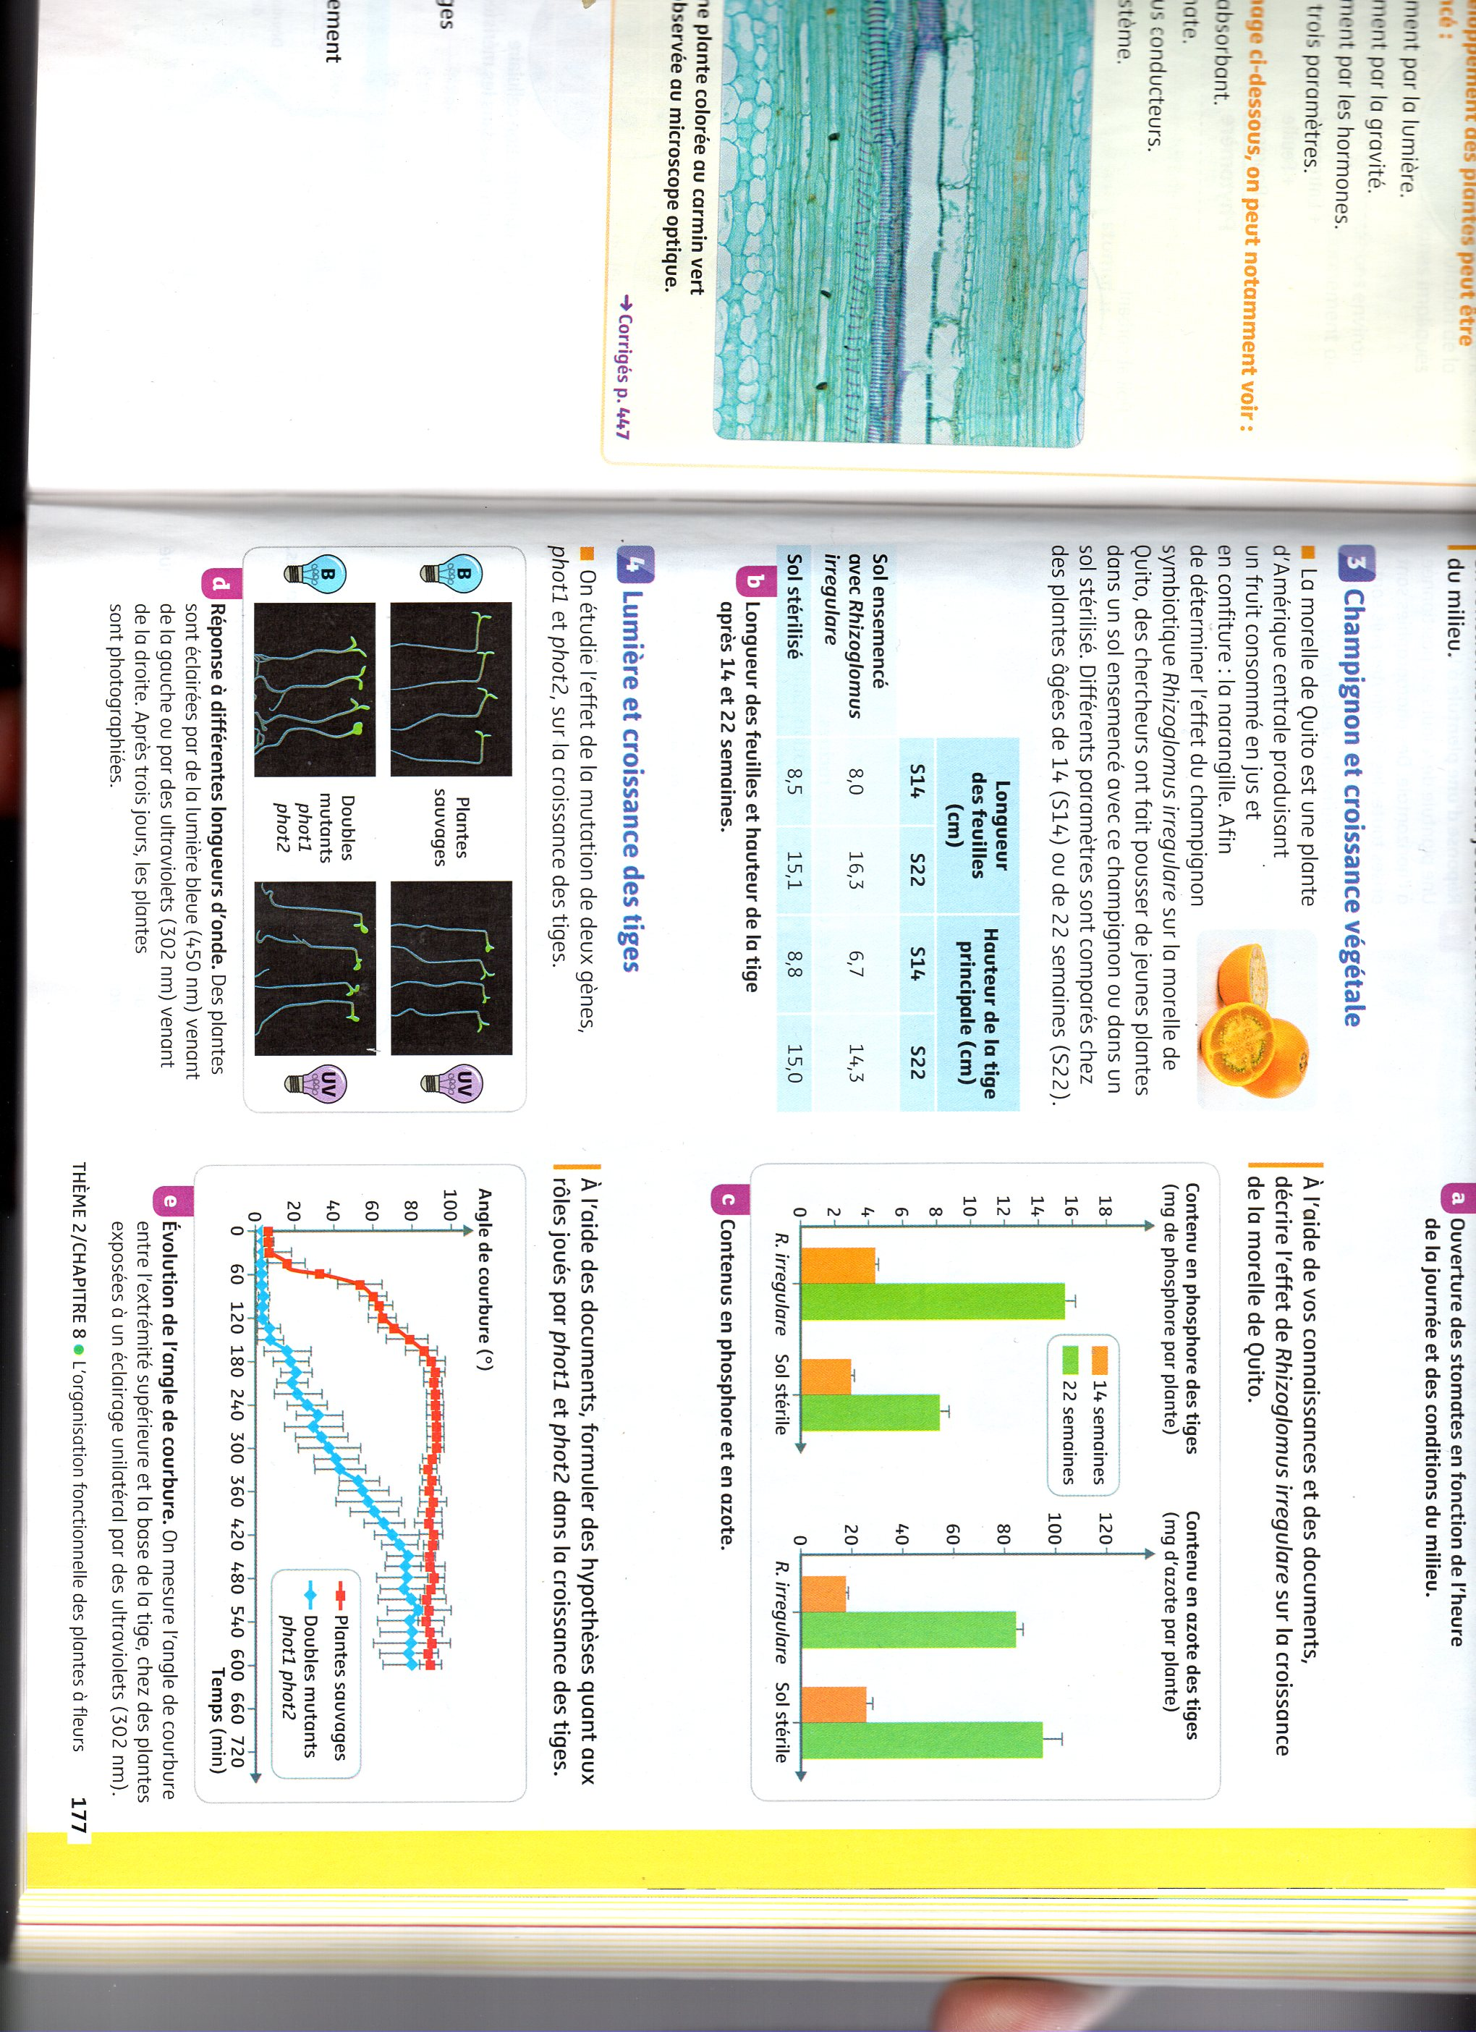

D’après Manuel TS spécialité SVT Hachette

D’après Manuel TS spécialité SVT Nathan

Correction TP 18 :

Le champ couvert par la photo (doc. 2 p. 208) fait environ 220 μm par 370 μm. Sa surface est donc de 81400 μm² ou 0,0814 mm². On y observe 15 stomates. Si on considère que la densité stomatique est la même partout sur chaque feuille et pour toutes les feuilles, on a une densité de 15/0,0814 = 184 stomates/mm² chez le lierre.
Calcul du nombre total de stomates Chez le lierre, une observation microscopique des deux épidermes, de la face supérieure et de la face inférieure, montre que l’on peut considérer que les stomates sont uniquement présents sur la face inférieure. D’après le calcul ci-dessus pour la surface foliaire totale (16 000 mm² pour l’ensembles de faces inférieures des feuilles), et la densité stomatique estimée (184 stomates / mm²) on peut estimer que notre plante possède environ : 16000 x 184 = 2,944 millions de stomates.
Partie 2 : Entrée et sortie d’air au niveau des feuilles de poireau

Protocole 1 : Evaluer les zones d’échange par l’empreinte
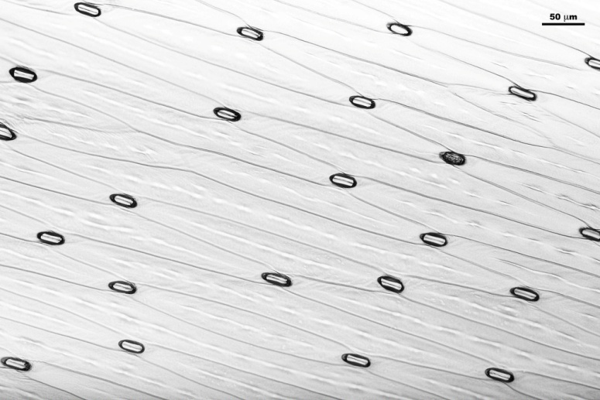

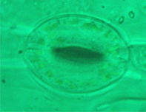
Protocole 2 : Evaluer les zones d’échange par obervation directe
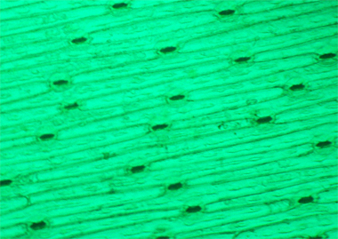

La protection contre la surévaporation
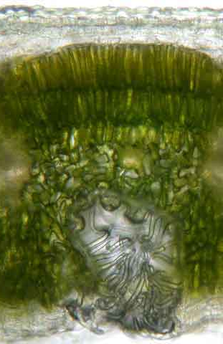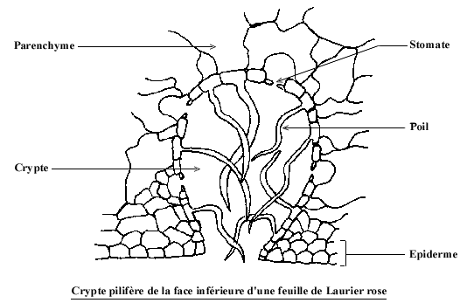

Les échanges racinaires

